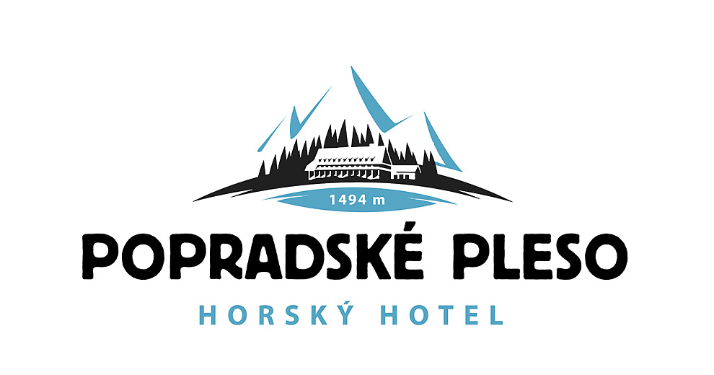

**AKCIA NA MESIAC NOVEMBER**

**Ponúkame Vám zvýhodnené akciové pobyty na mesiace**

**NOVEMBER DECEMBER 2013**

**Akcia platí do 20.11.2013**

|  |  |  |  |  |  |
| --- | --- | --- | --- | --- | --- |
| pri objednaní na: | 1noc | 2noci | 3 a viac noci |  |  |
| izby turistické, hotel A ,hotel B | 1osoba na noc | 1osoba na noc | 1osoba na noc |  |  |
| Ubytovanie | 18 | 18 | 18 |  |  |
| Polpenzia | 14 | 14 | 14 |  |  |
| **celková cena bez zľavy** | 32 | 32 | 32 |  |  |
| **po zľave víkendový pobyt + sviatky** | **23** | **22** | **20** |  |  |
| **po zľave pracovný týždeň** | **21** | **20** | **18** |  |  |
|  |  |  |  |  |  |
| polpenzia : |  |  |  |  |  |
| raňajky: základné raňajky -maslo, med, džem, chlieb, káva, čaj plus podľa ponuky z raňajkového menu. | | | | | |
| večera: polievka, hlavné jedlo, dezert | |  |  |  |  |

